



EREFEM MONSENHOR JOSÉ KEHRLE
Ensino Fundamental e Médio
Rua Antônio Tenório Cavalcanti S/N – Boa Esperança, Arcoverde-PE

ESTUDANTE:___________________________________
ANO-SÉRIE: 1º TURMA: _________
PROFESSOR: Jefferson

AVALIAÇÃO DE MATEMÁTICA
1º ANO DO ENSINO MÉDIO - II TRIMESTRE

Observações:
As questões exigem o cálculo correspondente ou uma justificativa por escrito do raciocínio utilizado para serem aceitas.

1.Observe o gráfico a seguir:
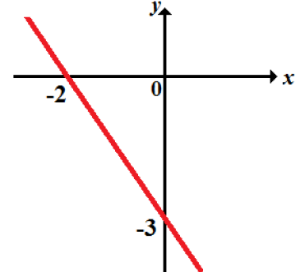
A lei de formação da função polinomial de 1º grau que corresponde ao gráfico é igual a

A) $y=x²+x-6$
B) $y=x²-4x+3$
C) $y=-\frac{3}{2}x-3$
D) $y=\frac{3}{2}x+3$
E) $y=-2x+4$

2. A tabela a seguir indica o nível de leite em um tanque em função do tempo.

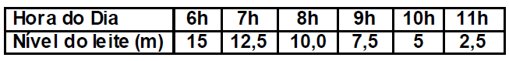

Sabendo que o tanque comporta 15 litros de leite. Assinale a alternativa correspondente à sentença matemática que relaciona as horas do dia (H) e o nível do leite no tanque (L).

A) L = 2,5H – 2,5
B) L = 2,5H + 2,5
C) L = – 2,5H + 30
D) L = 25H - 25
E) L = –2,5H – 2,5

3. Observe a função a seguir: $y=x+3$.
Assinale a alternativa que apresenta o gráfico dessa função.
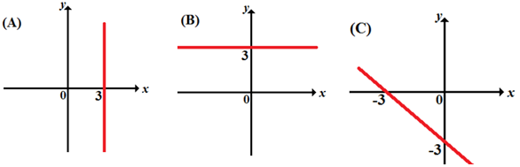
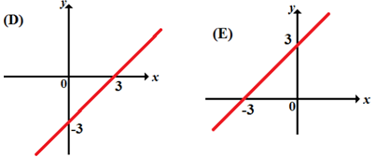
4. Observe os gráficos I, II, III e IV representados a seguir:
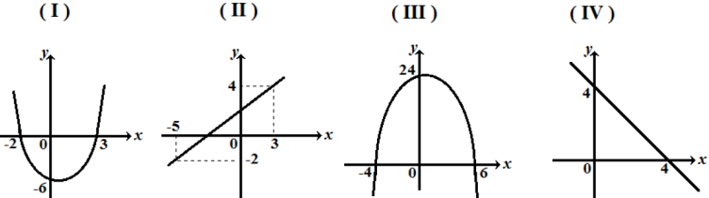

Assinale a alternativa que apresenta somente gráficos correspondentes à função polinomial de 1º grau.

A) I e II
B) I e III
C) II e III
D) II e IV
E) III e IV

5. Observe o plano cartesiano abaixo com alguns pontos destacados.
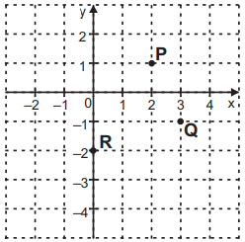

As coordenadas cartesianas (x, y) desses pontos destacados são
A) P = (1, 2), Q = (–1, 3) e R = (–2, 0).
B) P = (2 ,1), Q = (–3, –1) e R = (0, –2).
C) P = (2, 1), Q = (3, –1) e R = (–2, –2).
D) P = (2, 1), Q = (3, –1) e R = (–2, 0).
E) P = (2, 1), Q = (3, –1) e R = (0, –2).

6. Observe, na tabela abaixo, alguns valores de x do domínio de uma função f, polinomial de 1º grau, com suas respectivas imagens f(x).
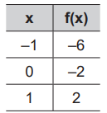

Qual é a lei de formação dessa função?

A) f(x) = – x – 6.
B) f(x) = – x – 4.
C) f(x) = x – 1.
D) f(x) = 4x – 2.
E) f(x) = 8x – 4.

7. Dada a função $f (x) = x^{2}- 4x + 5$o valor de f(0) é:

A) 0.
B) 1.
C) 3.
D) 4.
E) 5.

8. A concavidade da parábola da função $f(x) = -3x^{2} + 2x + 1$ é:

A) voltada para cima.
B) inexistente.
C) voltada para baixo.
D) vertical.
E) horizontal

9. O gráfico abaixo representa uma função quadrática no intervalo [–2, 2].
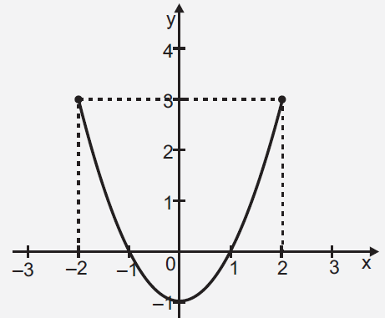
De acordo com esse gráfico, os zeros dessa função são
A) – 1 e 1.
B) – 2 e 2.
C) – 2 e 3.
D) 0 e – 1.
E) 2 e 3.

10. O salário mensal de Evandro é representado por uma função do 1º grau com lei de formação, S = 0,02x + 50, onde representa o total das vendas em reais. Assinale a alternativa que representa o valor das vendas, sabendo que Evandro recebeu R$ 1.250,00.

A) R$ 740,00.
B) R$ 2 550,00.
C) R$ 6 000,00.
D) R$ 7 400,00.
E) R$ 60 000,00.

A única certeza é que duvido, e se duvido eu penso, e se penso logo existo. (René Descartes)

